# Poročilo prikazovanje medicinskih slik:

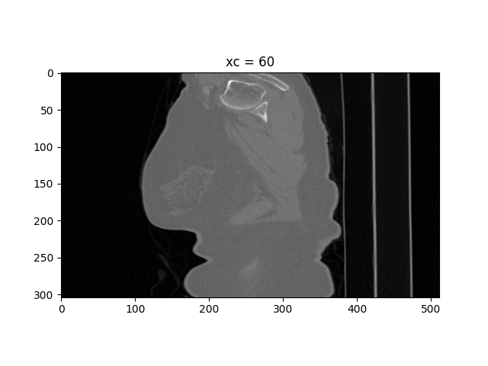

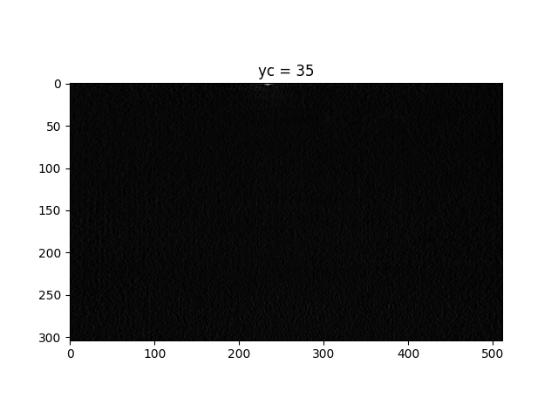

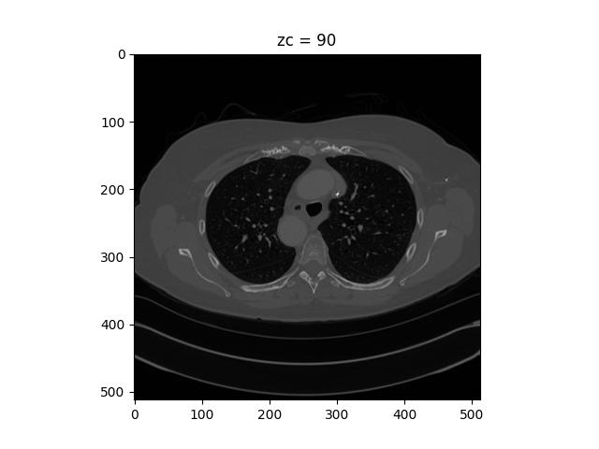

## 2.

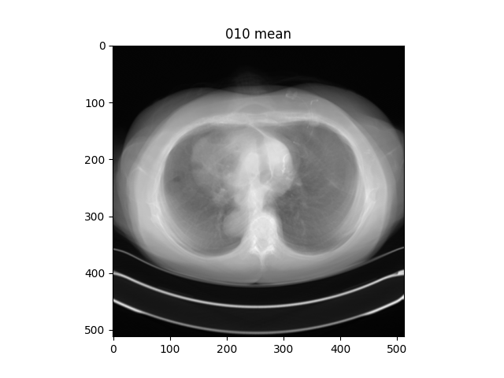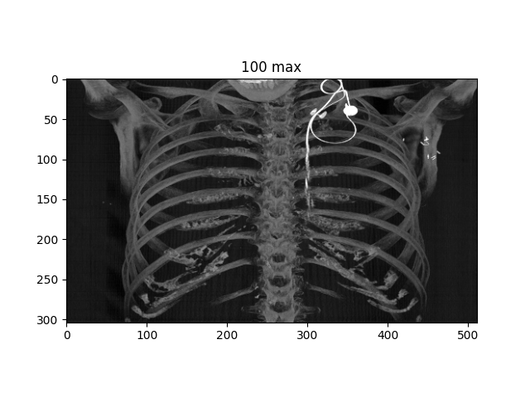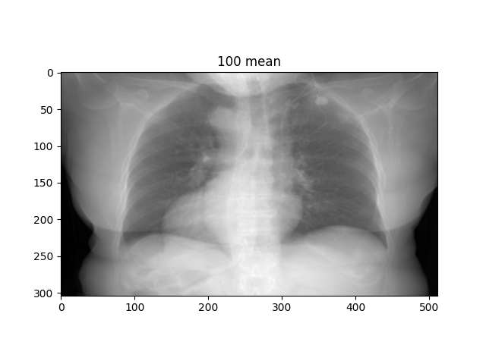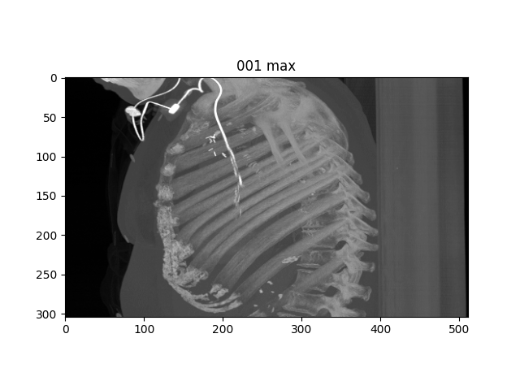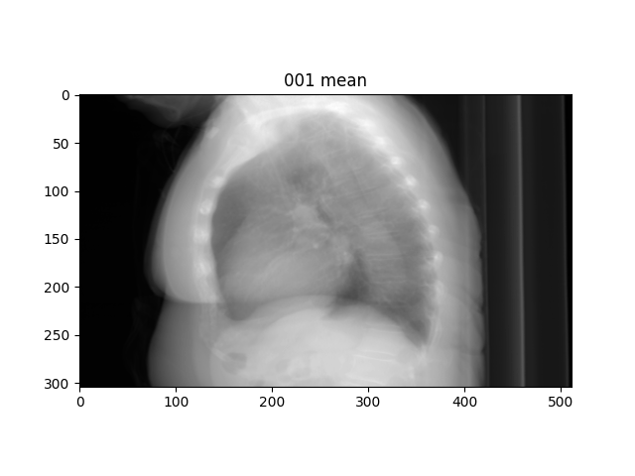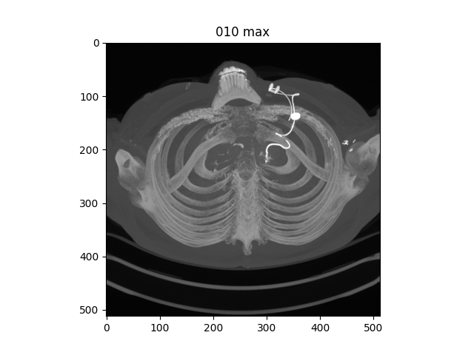

## 3.)

Pri medicinskih slikah je dosti stvari zraven (kosti, tkiva itd) kateri prekrivajo območje katero nas zanima in zaradi tega bi bil rezultati dosti nesmiselen.

## 4.)

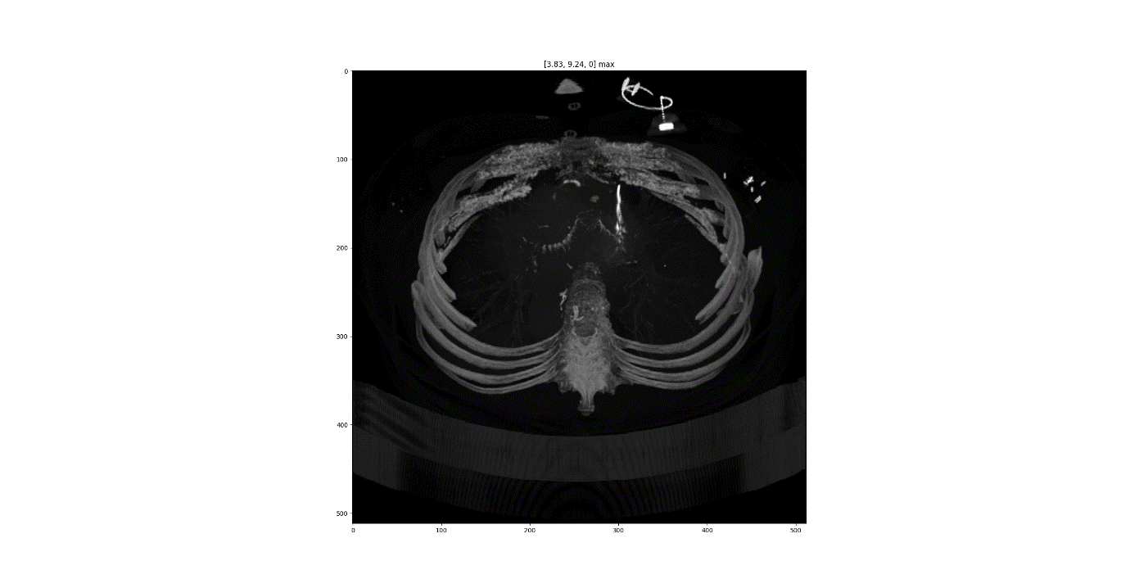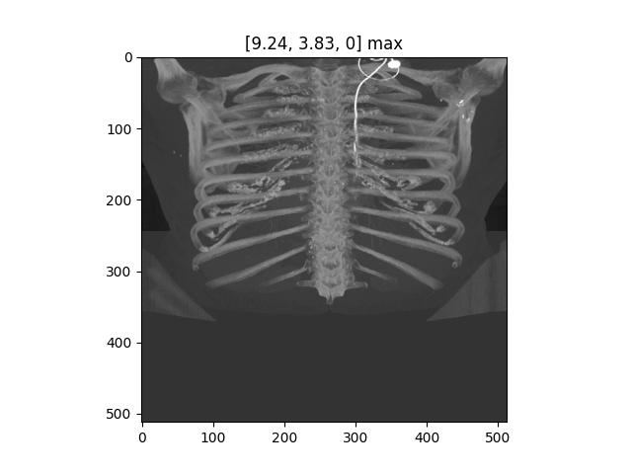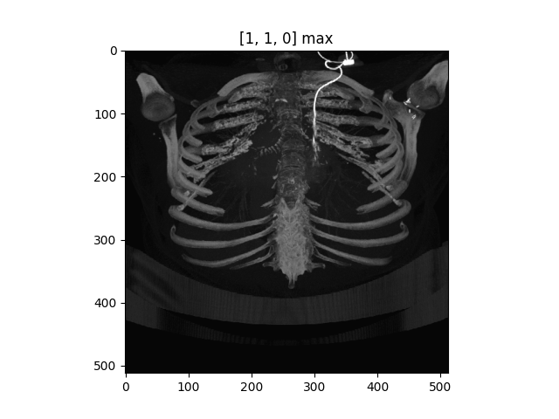

Pri sliki slabše ločljivosti lahko nastanejo »lažni« podatki zaradi interpolacije. Prav tako izgubimo del slike, ker gre pri rotaciji izven meja slike.

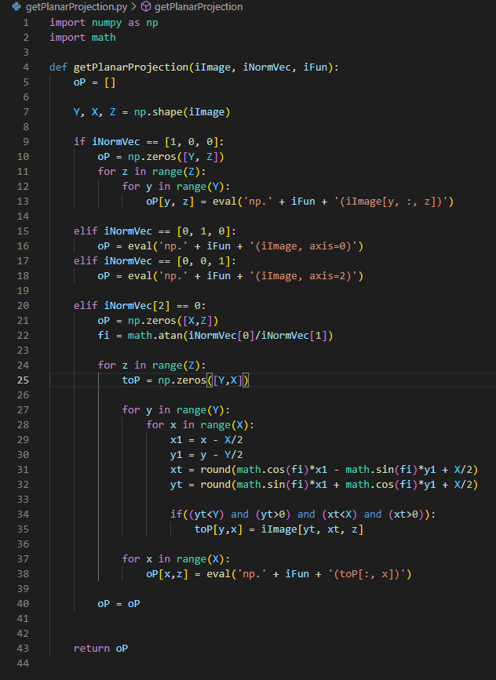

Programska koda se nahaja na repotu (lung_001.nii.gz ni naložen zraven zaradi omejitev free githuba): https://github.com/Cyclocyclone/BiotehniskaInformatika/tree/main/Vaja_07